GUÍA DE EDUCACIÓN FÍSICA Y SALUD

Nombres | Apellidos | Fecha | Curso: Primero

Objetivo de aprendizaje 2: Ejecutar acciones motrices con relación a sí mismo, a un objeto o un compañero, usando diferentes categorías de ubicación espacial y temporal.

Objetivo de la guía: en ésta clase vas a poder reconocer los cuál es tu derecha, izquierda, arriba y abajo en relación a tu cuerpo para fortalecer nociones espaciales, las cuales ocuparemos mucho en las clases de educación física
Instrucciones:
- Colorea el pájaro guía que se encuentra en la parte superior según las instrucciones abajo descritas.
- Colorea el resto de los pájaros según corresponda
- Contabiliza los pájaros y completa la tabla de la siguiente página
- Realiza el juego motriz descrito en la página siguiente

Ejemplo, este pájaro es azul, entonces éste también lo debes pintar azul..

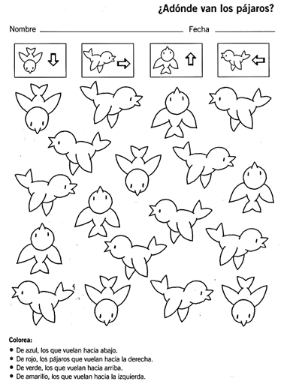

3.- ¿Cuantos pájaros hay de cada color?

Pájaros azules

Pájaros rojos

Pájaros verdes

Pájaros amarillos

4.- Juego motriz para reforzar nociones espaciales.

- Necesitas marcar un cuadrado en el suelo. ¿Con qué material lo hiciste? y ¿Dónde lo hiciste? Le puedes pedir ayuda a otra persona.

Material usado (lana, tiza, cinta adhesiva, etc)
Lo hice en (living, pieza, pasillo)
Con quién lo hiciste:

- Recorta las palabras que se encuentran en la siguiente página y pégalas con cinta adhesiva en la pared. Le puedes pedir ayuda a otra persona.

- Con la ayuda de otra persona realiza la acción respecto al cuadrado según te indiquen respecto a tu lateralidad. Te puede ayudar marcar tu mano derecha con un lápiz de un color y tu mano izquierda con otro color. NOTA: cuando te digan “abajo” deberás tocar el suelo y cuando te dicen “arriba” deberás saltar.

- Si ya dominaste el juego lo puedes realizar con más velocidad y asignarle 1 punto a cada acierto y descontarte otro si te equivocas. ¡Puedes jugar en familia!

Integrante de la familia | Puntos |  |  |  |  |  |  |  |  | Total

- Si puedes, haz un espacio para formar un luche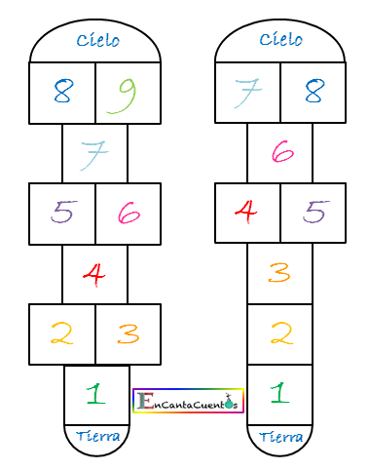
NOTA: Si tienes internet pídele a un adulto que ingrese los siguientes links para reforzar derecha e izquierda
https://www.youtube.com/watch?v=0kNPetjMTCQ
https://www.youtube.com/watch?v=FhngNuRXDZc

ADENTRO

AFUERA

DERECHA

IZQUIERDA

ABAJO

ARRIBA

